北京城市学院

“大学生创新创业训练计划”
项目申报书
（2027年度）

学 部 名 称： | 信息学部
合作研究机构： | —
项目校外导师： | —
项目校内导师： | 赵振涛
项目名称： | 清华校园拾光里——校园互助与失物招领平台

北京城市学院制

填 表 说 明
1．申报书各项内容，必须实事求是，表达要明确严谨。对于填写不合要求、内容含糊不清者，不予受理。
2．《申报书》用A4纸双面打印，格式、内容、大小需与原件相同，一式一份，同时将电子版发至指定邮箱中。

项目名称 |  | 清华校园拾光里——校园互助与失物招领平台
学科门类 |  | 工学（计算机类）
申请项目  类型 |  | 选填 |  |  | “大创深化”项目 □ 互联网+项目 □
 |  | 必填 |  |  | 创新训练项目 ☑ 创业训练项目 □ 创业实践项目 □
项目来源  （合作单位名称） |  | 北京城市学院
项  目  组  学  生  成  员 |  | 姓名 |  | 学号 |  | 专业 |  | 在本项目中的主要分工
 |  | 周冠晨 |  |  |  | 物联网工程 |  | 项目负责人：整体方案、后端与 AI 审核链路、部署运维
 |  | 高雨辰 |  |  |  | 物联网工程 |  | 前端与交互、移动端适配
 |  | 翟嘉昊 |  |  |  | 物联网工程 |  | 数据与知识库、功能测试
 |  | 金鹏辉 |  |  |  | 物联网工程 |  | 试点运营、场景对接、文档
 |  | 叶赓玉 |  |  |  | 机械电子工程 |  | 视觉设计、演示材料
校内导师 |  | 姓名 |  | 赵振涛 |  | 学部 | 信息学部 | 职务/职称
 |  | 手机 |  |  |  |  |  | 邮箱
 |  | 教学科研研究方向 |  | 人工智能应用、校园信息化、数据分析
校外导师 |  | 姓名 |  |  |  | 部门 |  | 职务/职称
 |  | 手机 |  |  |  |  |  | 邮箱
 |  | 主要工作研究方向
一、项目简介（200字）
校园里丢东西，信息散在群里、刷屏即沉，公益平台又没人审核、容易被冒领；而借用、代取、闲置赠送、志愿帮忙等互助需求更高频。我们做「清华校园拾光里」，以校园互助为主、失物招领为辅：发布时大模型与规则双层审核，图片多模态识别风险；对接时核验身份与描述，支持多轮补充；再用 RAG 回答校园问题。平台已上线，2 核 2G 可承载 1 万次请求、0 失败，让同学顺手帮个忙，也让失物更快回家。
二、项目意义、内容及方案进度
1. 项目研究背景
校园互助是比失物招领更高频的需求：借伞、借充电宝、代取快递、闲置赠送、找人搭把手，几乎每周都会发生；而纯失物招领频率低，很多同学第一反应是查监控、金额大就报警，小东西丢了往往就算了。现有互助信息散落在微信群、表白墙，刷屏即沉，没有审核，也没有身份与信用约束。
国内外同类产品多为“信息列表 + 私聊”，缺少内容治理与对接核验；大模型和多模态能力成熟后，公益平台第一次有可能在不设专职审核人员的情况下，把“发得干净、接得可信”做起来。
项目已有基础：平台已上线运行，完成图文双审、类型纠正、拍照填写、认领多轮核验、校园问答、四类互助场景；完成 1 万次请求、500 并发压测，0 失败；具备部署、压测、协作与新人上手文档。尚缺的是试点用户规模、校内统一认证与长期运营机制，这也是本项目要补齐的部分。
2. 项目研究目标及主要内容
目标：以“互助为主、失物为辅”建成一个可信的校园互助平台，让同学用最低成本发出求助、让愿意帮忙的人快速对接；同时保留失物招领作为信任入口，用 AI 审核与核验保证内容与身份可信。产品结构如图 1 所示。
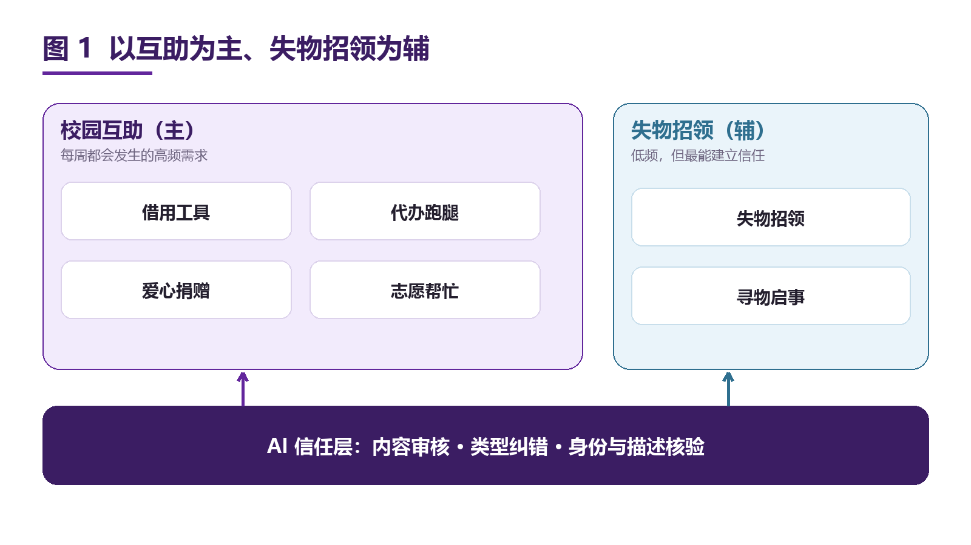
主要内容：①互助四类场景（借用工具、代办跑腿、爱心捐赠、志愿帮忙）的发布、对接与完成闭环；②发布端多模态治理：文字 + 图片双审、图中文字 OCR、失败关闭；③语义纠错与拍照自动填写；④对接核验：多轮补充、逐条比对、疑似正确率；⑤校园问答与初入清华指南；⑥后台审核、封禁、公告与白名单。发布与对接流程如图 2 所示。
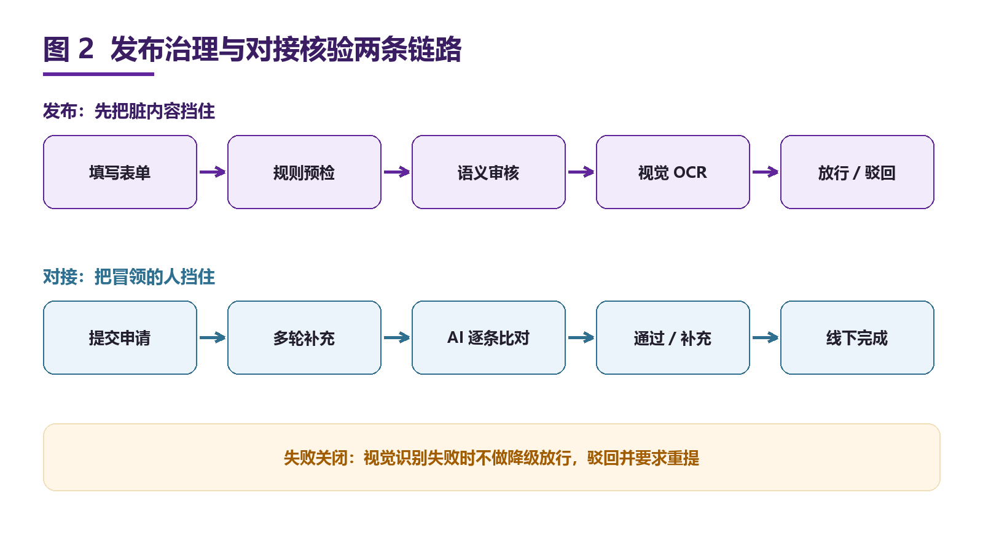
3. 项目创新特色
①发布即治理：审核放在入口，文字和图片一起判，图中广告也能读出并拦截；②失败关闭：视觉识别失败不降级放行，宁可让用户重提；③语义纠错：选错类型自动纠正；④多轮一致性核验：把每次补充单独保留，AI 对全部轮次比对并给出置信度；⑤互助优先的产品逻辑：首页先给四类互助，失物招领作为信任入口，而不是反过来；⑥轻量可复制：2 核 2G 可跑，换学校只换知识库与配置。
4. 项目研究技术路线
前端采用原生 HTML/CSS/JavaScript，Hash 路由、图片压缩、懒加载；应用层为 Python ThreadingHTTPServer，负责接口、审核队列、限流、鉴权与 JSON 持久化；AI 层使用 DeepSeek 做语义审核、类型判断、对接核验与问答，智谱 GLM 视觉模型做 OCR、物品识别与风险判断；边缘用 Nginx + Cloudflare 承担静态分发与防护。发布流程：表单 → 图片压缩 → 规则预检 → 语义审核 → 视觉审核 → 决策；对接流程：申请 → 多轮补充 → AI 比对 → 通过/补充 → 完成。整体架构如图 3 所示。
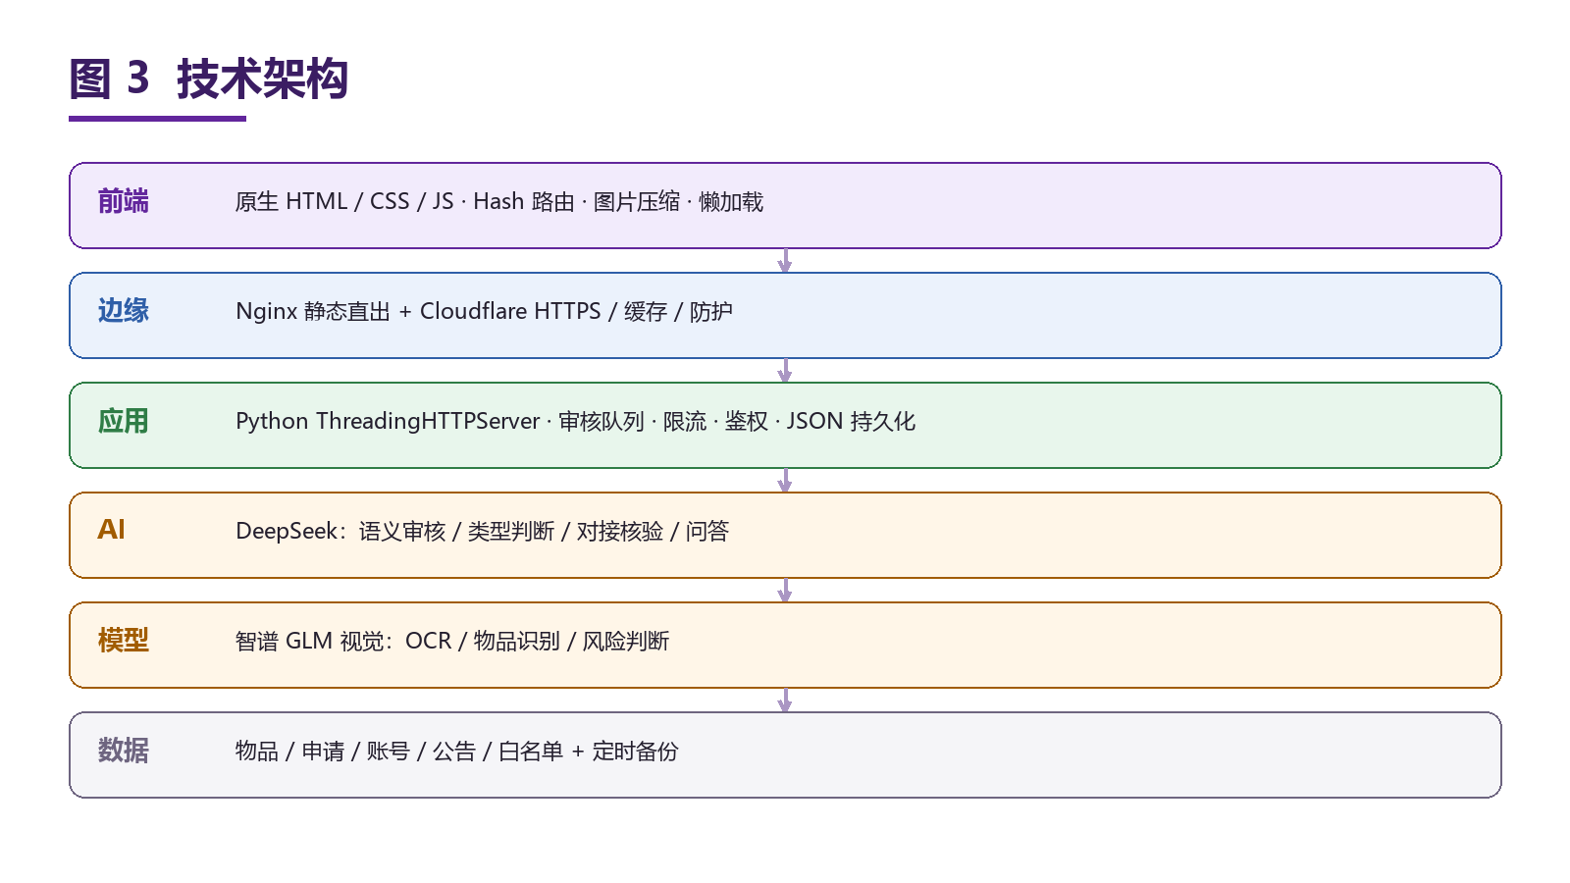
5. 项目进度安排
2026.11 完成模板化申报与平台上线；2026.12 建立互助场景评测集与误判分析；2027.01—02 上线互助对接与信用/感谢机制；2027.03—04 北城校区试点、多校区配置；2027.05 中期检查、软著申请；2027.06—09 运营与数据复盘；2027.10 结题与推广。进度安排如图 4 所示。
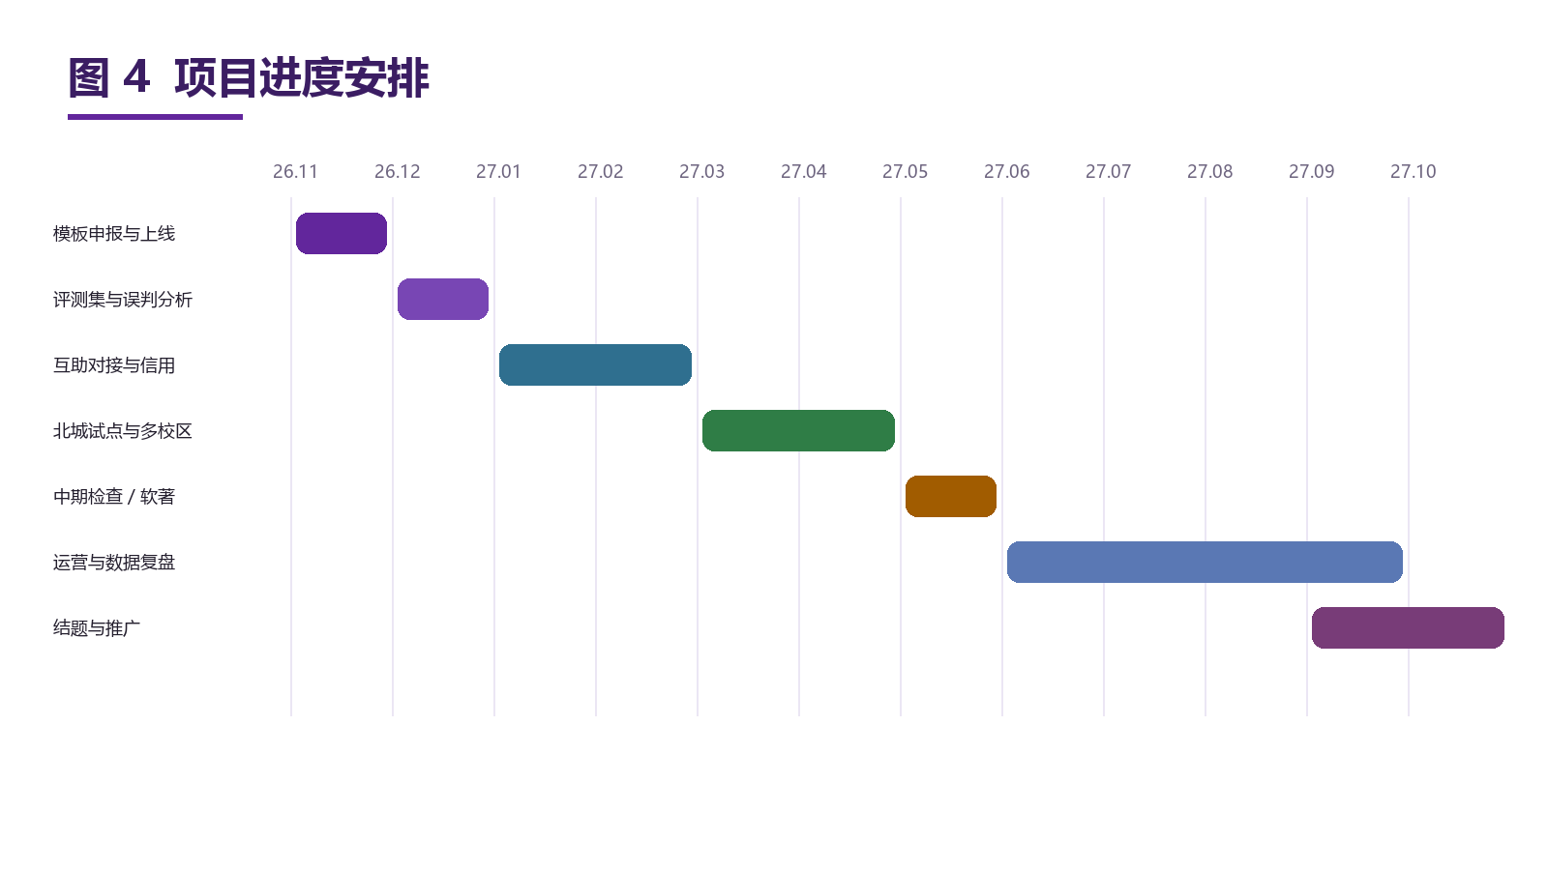
6. 项目组成员分工
周冠晨：负责人，整体方案、后端与 AI 审核链路、部署运维；高雨辰：前端与交互、移动端适配；翟嘉昊：数据与知识库、功能测试；金鹏辉：试点运营、场景对接、文档；叶赓玉：视觉设计、演示材料；指导教师赵振涛：方向把关、场景对接与过程指导。
三、预期成果
①建成并稳定运行「清华校园拾光里」平台，覆盖四类互助与失物招领；
②形成一套可复制的校园 AI 内容治理方案：审核提示词、评测集、失败关闭策略、对接核验流程；
③申请软件著作权 1 项，完成技术报告或论文 1 篇；
④在 1—2 个校区试点，服务用户不少于 800 人，互助发布不少于 500 条，失物发布不少于 200 条，帮助找回不少于 100 件；
⑤输出部署文档、运维手册与新人上手文档，具备交接与继续运营能力。
导  师  推  荐  意  见 | 校  外  导  师 |  | 校外导师（签字）：  年 月 日
导  师  推  荐  意  见 | 校  内  导  师 |  | （以下为代拟稿，请赵振涛老师确认后签字）  该项目面向校园互助与失物招领的真实需求，选题具有公益价值和现实意义。团队已完成平台原型并上线运行，具备图文双审、类型纠正、对接核验等核心功能，技术路线清晰，压测数据可信。  项目组分工明确，负责人具备后端与 AI 应用能力，成员能够承担前端、数据、运营与设计工作。建议后续补充试点数据与效果评估，注意数据安全、隐私保护与名称使用的合规性。同意推荐申报。  校内导师（签字）：  年 月 日
合作单位主管部门意见：

合作单位主管部门（盖章）：
年 月 日
学部（部门）意见：

工作组负责人（签章）：
年 月 日
学校审批意见：
同意

盖章：

年 月 日

*表格空间不足的，可以扩展附加页。

